PROJEKT
N

Uchwała Nr ....................
RADY GMINY CZARNA
z dnia …. 2025 r.

w sprawie zmiany uchwały Nr LV/523/2023 Rady Gminy Czarna z dnia 17 marca 2023 r. w sprawie przystąpienia do sporządzenia miejscowego planu zagospodarowania przestrzennego Gminy Czarna „Borowa 2”

Na podstawie art. 18 ust. 2 pkt 5 ustawy z dnia 8 marca 1990 r. o samorządzie gminnym (t.j., Dz. U. z 2024 r. poz. 1465 z późn. zm.) i art. 14 ust. 1, 2 i 4 ustawy z dnia 27 marca 2003 r. o planowaniu i zagospodarowaniu przestrzennym (tj.: Dz. U. z 2024 r. poz. 1130 z późn. zm.), Rada Gminy Czarna uchwala co następuje:

§ 1
Zmienia się Załącznik nr 1 do uchwały nr LV/523/2023 Rady Gminy Czarna z dnia 17 marca 2023 r. w sprawie przystąpienia do sporządzenia miejscowego planu zagospodarowania przestrzennego Gminy Czarna „Borowa 2” zmienionej Uchwałą Nr LVIII/548/2023 Rady Gminy Czarna z dnia 28 czerwca 2023 r. i otrzymuje on brzmienie, jak Załącznik nr 1 do niniejszej uchwały.

§ 2
Wykonanie uchwały powierza się Wójtowi Czarna.

§ 3
Uchwała wchodzi w życie z dniem podjęcia.

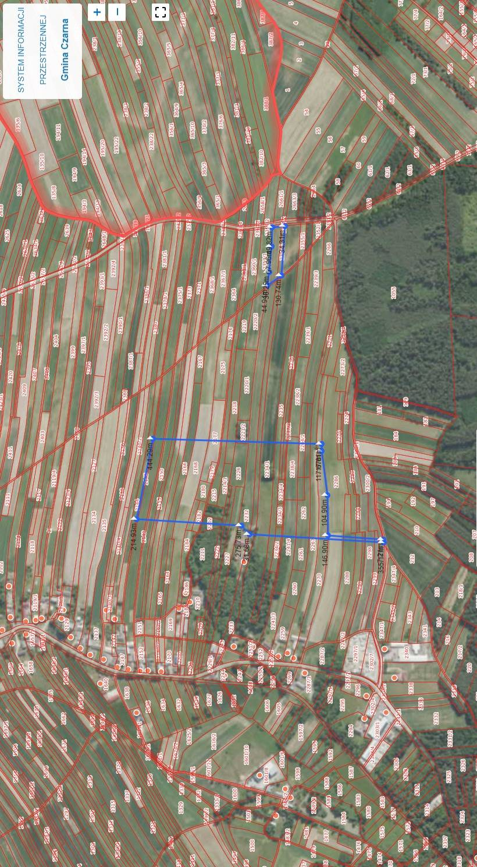
Załącznik nr 1 do
Uchwały Nr …………………..
Rady Gminy Czarna
z dnia …… 2025 r.
Granica obszarów objętych sporządzeniem miejscowego planu zagospodarowania przestrzennego Gminy Czarna „Borowa 2

UZASADNIENIE
Załącznik 1 do
Uchwały Nr …………………..
Rady Miejskiej w Wilamowicach
z dnia ……………….

Z uwagi na rozstrzygnięcie nadzorcze Wojewody Podkarpackiego z dnia 16 sierpnia 2024r. nr P.II.4131.2.307.2024 w przedmiocie stwierdzenia nieważności uchwały w sprawie uchwalenia miejscowego planu zagospodarowania przestrzennego Gminy Czarna „Borowa 2” niezbędnym jest objęcie dodatkowych działek planem miejscowym. Mając na uwadze ww. rozstrzygnięcie nadzorcze zasadnym jest zmiana granic obszarów objętych planem miejscowych, w celu powiązania komunikacyjnego części przedmiotowego obszaru z układem zewnętrznym, aby zapewniony został dostęp do drogi publicznej. Z uwagi na rozpoczęcie procedury planu w bezpośrednim sąsiedztwie zasadnym jest dołączenie zaznaczonych działek do procedury miejscowego planu zagospodarowania przestrzennego Gminy Czarna „Borowa 2”.
Zgodnie z przepisem art. 14 ust. 5 ustawy z dnia 27 marca 2003 r. o planowaniu
i zagospodarowaniu przestrzennym (tj.: Dz. U. z 2024 r. poz. 1130 z późn. zm.), wykonano analizę zasadności przystąpienia do sporządzenia planu miejscowego – po zmianie granic, potwierdzająca tę zasadność.
W oparciu o powyższe ustalony został niezbędny zakres prac planistycznych.

